Plan de travail n°20 – CM₁
Lundi 4 mai 2020

Calcul mental* :
Compétence : passer d’une fraction décimale à un nombre décimal

Consigne : écris le nombre décimal correspondant à chaque fraction décimale

Aides :

Exemple 1 : $\frac{15}{10}$ = $\frac{10}{10}$ + $\frac{5}{10}$ = 1 unité + $\frac{5}{10}$ = 1,5

Exemple 2 : $\frac{85}{10}$ = $\frac{80}{10}$ + $\frac{5}{10}$ = 8 unités + $\frac{5}{10}$ = 8,5

$\frac{2}{100}$ | $\frac{44}{10}$ | $\frac{124}{100}$ | $\frac{87}{100}$ | $\frac{789}{100}$
$\frac{5}{10}$ | $\frac{1456}{100}$ | $\frac{38}{10}$ | $\frac{50}{100}$ | $\frac{111}{100}$

Mots de dictée :
Liste de mots à mémoriser :
un château – un amuseur – jongler – un légume – à la fois – un concombre – le jonglage – impressionnant – une cabriole – une blague – l’art – spécialement – aussi – le public – utile

mots : Antoine & Oscar mots : Lucas

Grammaire :

Activité n°1 (consolidation) : Les déterminants du GN – les articles

Compétence : reconnaître et utiliser les articles

- Tâche n°1 : visionne de nouveau la vidéo en cliquant sur le lien ci-dessous.

Vidéo : https://lesfondamentaux.reseau-canope.fr/video/les-articles-definis-et-indefinis-1.html

- Tâche n°2 :
- Ouvre ton cahier noir partie grammaire.
- Ecris le titre : « Les déterminants : les articles »
- Recopie le « Je retiens » p 33

- Tâche n°3 : exercices de consolidation

n°5 p 33

n°7 p 33

Mathématiques : Passer de la fraction décimale au nombre décimal
Compétences :
- Passer de l’écriture fractionnaire à l’écriture décimale.
- Placer des fractions décimales et des nombres décimaux sur une droite.

- Tâche n°1 : visionne de nouveau la vidéo en cliquant sur le lien ci-dessous.

Vidéo : https://www.youtube.com/watch?v=3yI_cLxXmbo

- Tâche n°2 : exercices d’appropriation Correction des exercices pendant la classe virtuelle de lundi après-midi.

n°3 p 41

n°5 p 41

n°9 p 41

Science : Le développement des animaux – Séance n°3 : les animaux au développement indirect.
Tâche n°1 :
- Visionne la vidéo « Le cycle de vie de la grenouille » en cliquant sur le lien ci-contre : https://www.youtube.com/watch?v=1Fwq4b0DzxA
- Trace écrite à copier (à la suite de la leçon sur le développement des animaux)

II/ Les animaux à développement indirect
A/ Exemple de la grenouille
La grenouille a un développement indirect car le jeune, le têtard, est très différent de l’adulte. Pour devenir grenouille, le têtard va subir des transformations appelées métamorphoses : apparition des pattes, disparition de la queue, changement de mode respiratoire (le têtard respire avec des branchies alors que la grenouille respire à l’aide de poumons)

Tâche n°2 :
- Visionne la vidéo « Le cycle de vie papillons monarques » » en cliquant sur le lien ci-contre : https://www.youtube.com/watch?v=NX3o2UGytZU

- Exercice : clique sur le lien « exercice_stades de développement du papillon » publié sur le site (ne colle pas tout de suite les images)
- Trace écrite à copier

B/ Exemple du papillon monarque

- Colle le texte et les images de l’exercice dans le bon ordre.

Conclusion : Chez les animaux ayant un développement indirect, le « jeune » très différent de l’adulte, va subir une série de transformations appelées métamorphoses pour ressembler à l’adulte.

Lecture : « Travail de la fluence » Activité à réaliser avec l’aide d’un adulte et prévoir un chronomètre (celui du portable)

Compétence : lire à voix haute correctement un texte et de plus en plus vite. (Objectif : devenir un lecteur expert)

Tâche 1 : Lis avec un adulte les consignes de fonctionnement de l’activité fluence en cliquant sur le lien « Activité fluence_fonctionnement » publié sur le site.

Tâche 2 :
- Clique sur le lien « Texte_semaine 3 » publié sur le site.
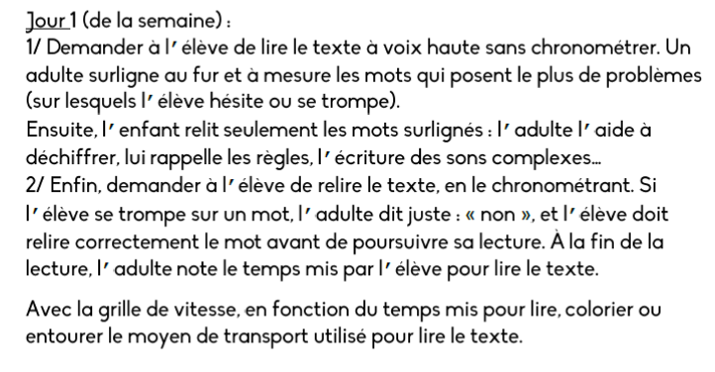
Attention à bien respecter la ponctuation et à faire les liaisons

Nombre du jour :
Compétence : lire, écrire, décomposer, comparer, ordonner, encadrer, arrondir, placer sur une demi-droite les grands nombres.

Clique sur le lien « Nombre du jour » publié sur le site.

Lecture du soir : « Le Chevalier au bouclier vert »

Compétence : lire et comprendre un texte.

Commence la lecture du chapitre 10. Les questions seront données jeudi !

